Госжилинспекция обязала управляющую организацию
произвести ремонт лифтовой кабины.
Житель дома № 23 по ул. Королева г. Ельца Липецкой области, обратился с заявлением в Государственную жилищную инспекцию Липецкой области, по вопросу ремонта лифтовой кабины подъезда дома ООО «Гарант-Сервис».
Госжилинспекцией была проведена внеплановая выездная проверка, в ходе которой было установлено, что факты, изложенные в обращении, получили подтверждение.
В результате проведенной проверки установлено, что нарушен окрасочный слой стен лифта и повреждено напольное покрытие
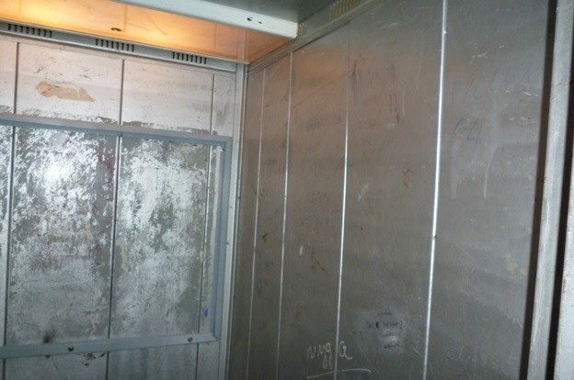
По результатам проверки управляющей компании ООО «Гарант-Сервис» было выдано предписание произвести ремонт лифтовой кабины.
При проведении проверки исполнения предписания установлено, что вышеуказанное предписание исполнено в полном объеме. ООО «Гарант-Сервис» произвело ремонт лифтовой кабины


